 บันทึกข้อความ
ส่วนราชการ สภ.เขาวง จว.กาฬสินธุ์ โทร. 043 859119
ที่ ๐๐๑๙.(กส).3(๑๔)/ - วันที่ 30 พฤศจิกายน 256๗
เรื่อง รายงานผลการเบิกจ่ายงบประมาณปี 2568 ไตรมาสที่ 1 (เดือน พฤศจิกายน ๒๕๖๗)
เรียน ผกก.สภ.เขาวง (ผ่าน พ.ต.ท.หญิงวรรณา คนซื่อ สว.อก.สภ.เขาวง)
ตามคำสั่งของ ผกก.สภ.เขาวง ให้รายงานผลการใช้งบประมาณ ประจำปี พ.ศ. 2568 ดังความละเอียดแล้วนั้น
งานอำนวยการขอรายงานผลการใช้จ่ายงบประมาณ ประจำปี พ.ศ. 2568 ไตรมาสที่ 1 (เดือน พฤศจิกายน ๒๕๖๗) รายละเอียดปรากฏตามเอกสารแนบท้ายบันทึกนี้ จำนวน 1 แผ่น
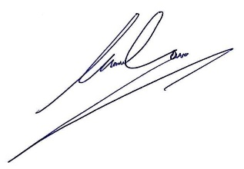
จึงเรียนมาเพื่อโปรดพิจารณา
ด.ต. เจ้าหน้าที่การเงิน
(เฉลิวุฒิ สกุลแพง)
ผบ.หมู่(ป.) สภ.เขาวง
เรียน ผกก.สภ.เขาวง
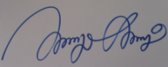
เพื่อโปรดพิจารณา
พ.ต.ท.หญิง
(วรรณา คนซื่อ)
สว.อก.สภ.เขาวง
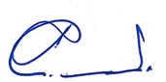
ทราบ
พ.ต.อ.
(สมชาย ภูกองชนะ)
ผกก.สภ.เขาวง
